5. Dizajnimi i llambës në AutoCAD
Detyrë 1:
Të bëhet dizajnimi i llambës duke përdorur softuerin AutoCAD.
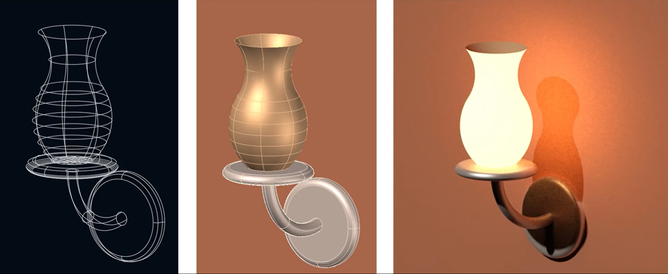
Fig. 1.52. Dizajnimi dhe renderimi i llambës.
Zgjidhje:
Përdorim parametrat si vijon: Limits: 0,0 dhe 297,210; Units: Precision 0, Milimeters; Hapin e treguesit SNAP dhe dendësinë e rrjetit GRID do t’i vendosim në 1 njësi. Përdorim komandën Zoom, All për të mbuluar tërë hapësirën punuese me rrjetë. Pamja duhet të jetë 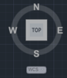 .
Përdorim komandën Polyline për të vizatuar një vijë vertikale me gjatësi 120. Përdorim komandën Polyline dhe tërheqim një vijë horizontale kudo afër vijës vertikale të tërhequr më parë. Përdorim komandën Move duke zgjedhur qendrën e vijës horizontale (Midpoint), duke përdorur komandën Nearest te vija vertikale.
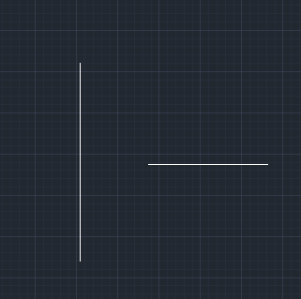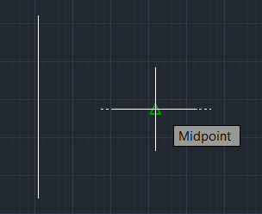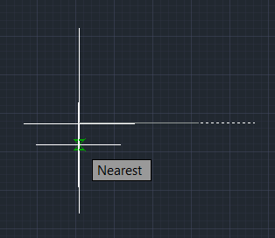

- b) c)
Fig. 1.53. Vizatimi a) i dy vijave, b) zgjedhja e pikës së mesme të vijës horizontale, c) zhvendosja e vijës horizontale në mes të vijës vertikale.

Për të dizajnuar profilin e llambës duke përdorur komandën Arc në versionin Start, Center, End duke caktuar pikën e parë Start në nivelin me pikën më të lartë të vijës vertikale, pastaj përdorim pikën Center dhe në fund pikën End.

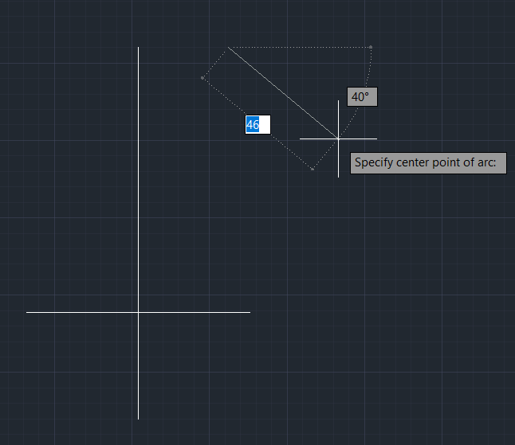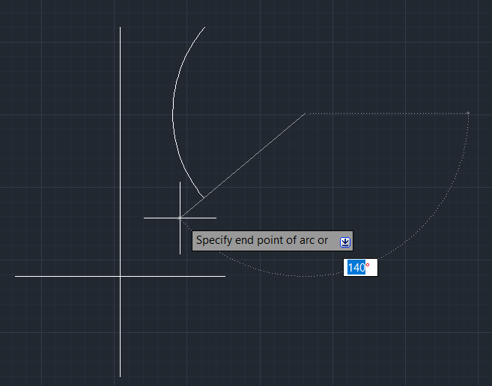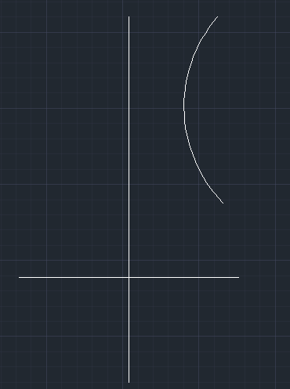
- b) c)
Fig. 1.54. Dizajnimi i pjesës së epërme të profilit nëpërmjet pikës a) të mesme, b) të fundit si dhe c) lakorja e vizatuar.

Vazhdojmë me dizajnimin e pjesës tjetër të profilit deri në bazë të llambës, duke përdorur komandër Arc, në versionin Start, End, Direction.
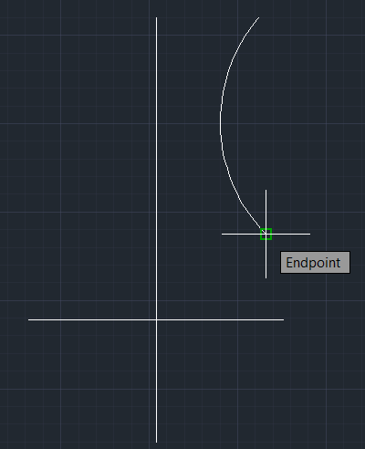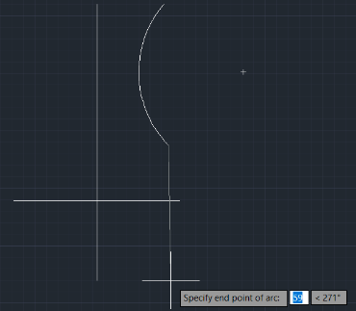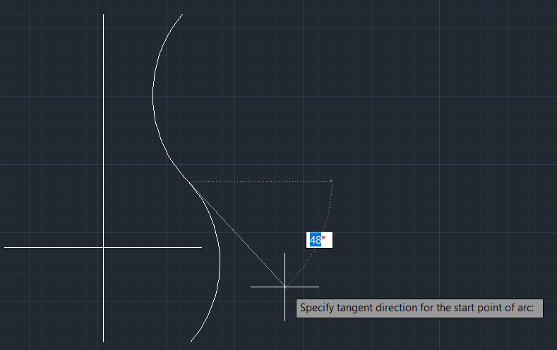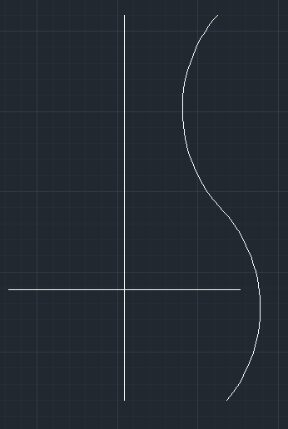
- b) c) d)
Fig. 1.55. Dizajnimi i pjesës së poshtme të profilit nëpërmjet pikës a) fillestare, b) të fundit, c) drejtimit dhe d) pamja përfundimtare.

Përdorim komandën Line për të bashkuar prrofilin e llambës me bazën.
Profilin mund ta ndryshojmë nëse klikojmë mbi të ashtu që duke e shkurtuar rrezen e bazës dhe duke e afruar pjesës e poshtme të profilit vijës horizontale në mes, fig. 1.56.
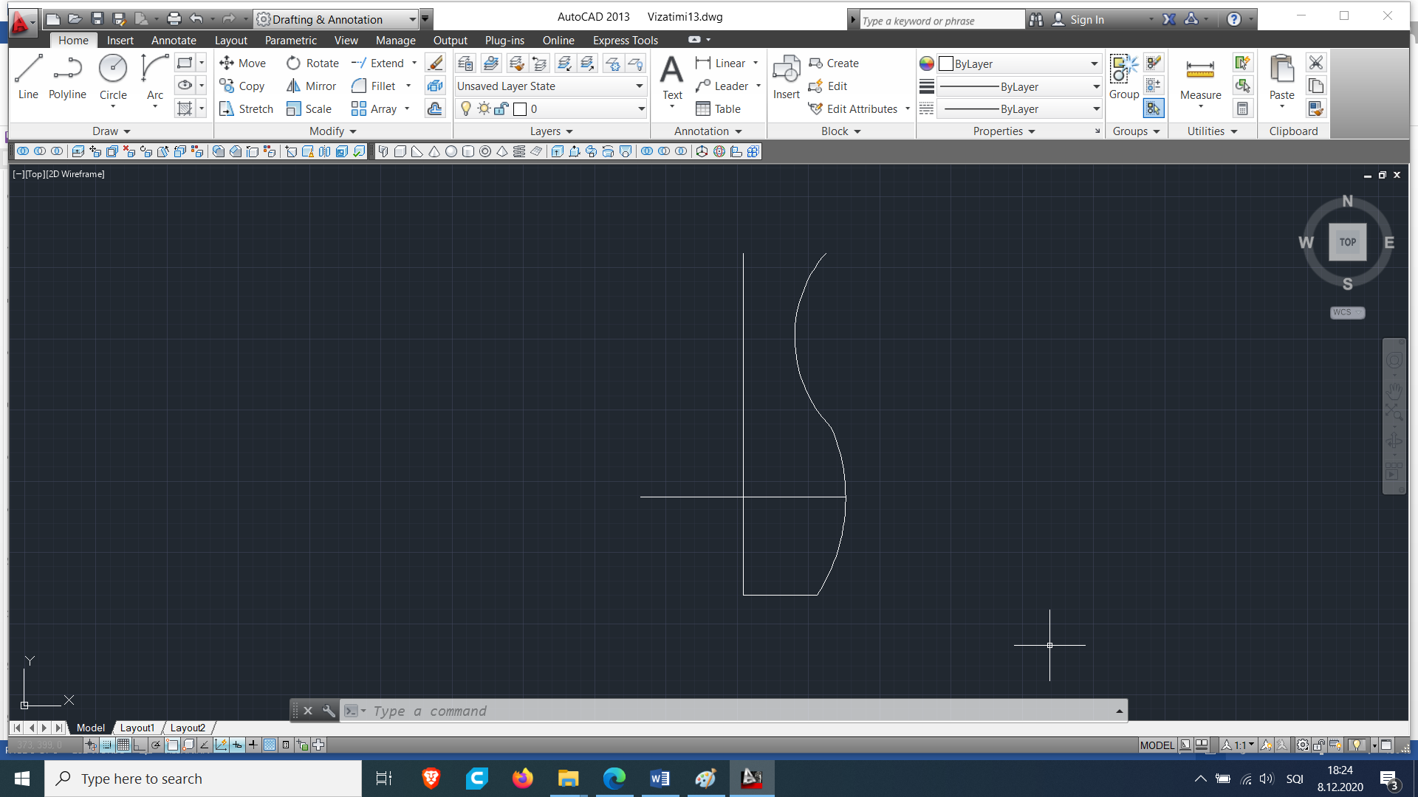
Fig. 1.56.

Për të zhvilluar sipërfaqen e profilit përdorim komandën Revolve.
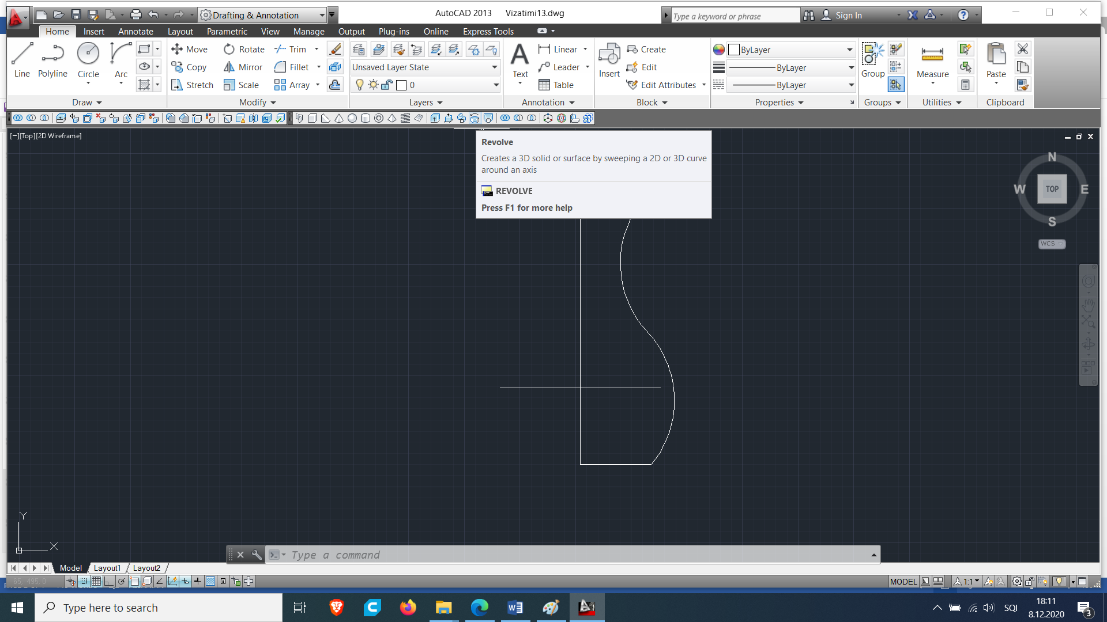
Fig. 1.57. Përdorimi i komandës Revolve.

Selektojmë pjesët e profilit të llambës si dhe bazamentin, definojmë pikat rreth aksit të rrotullimit,
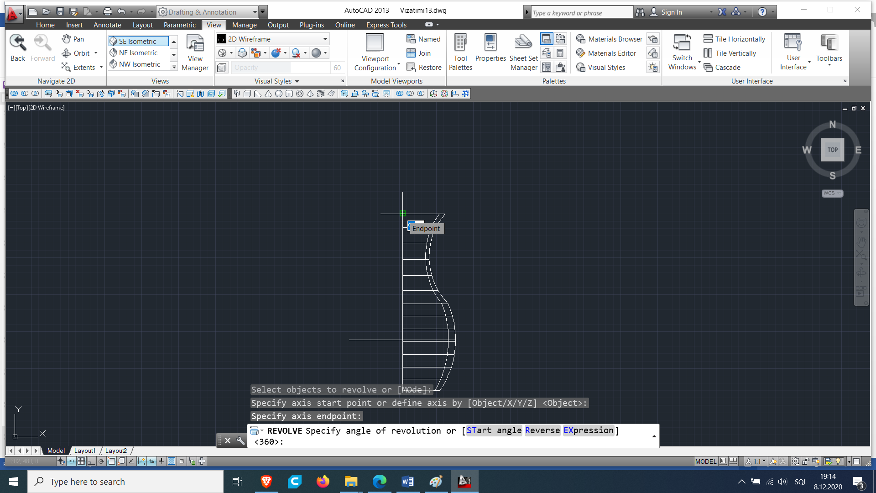
Fig. 1.58. Përdorimi i pikave të aksit të rrotullimit.

Ndërsa, këndi i rrotullimit definohet 360⁰.
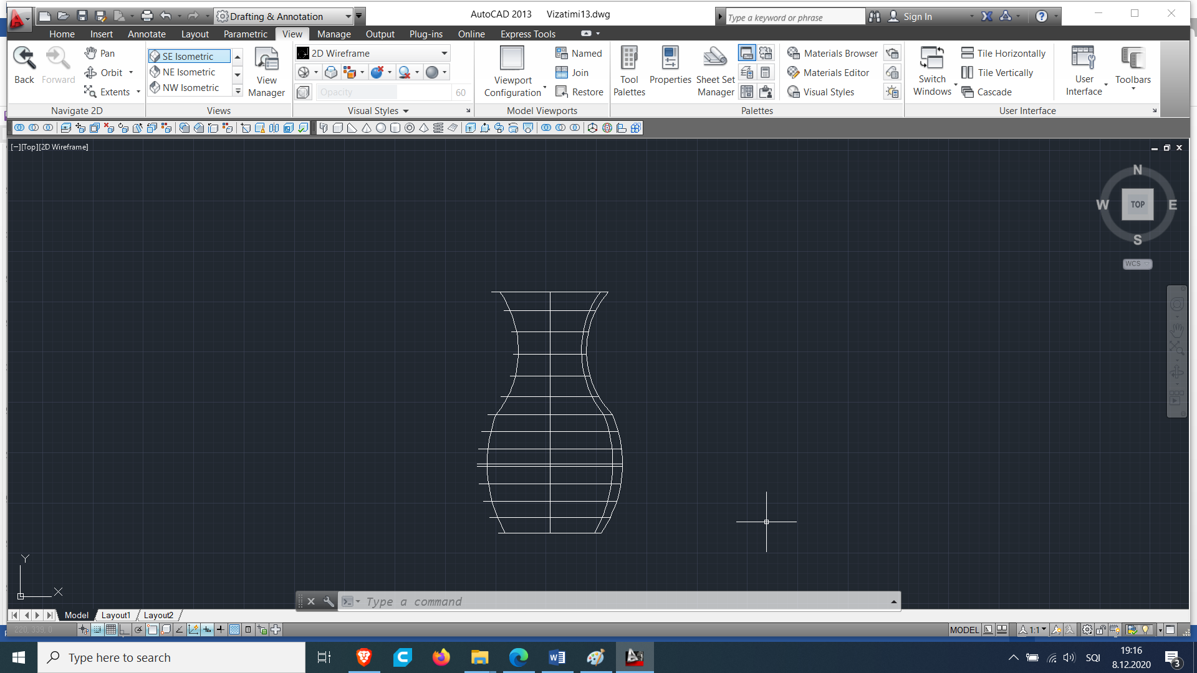
Fig. 1.59.

Klikojmë mbi katrorin e vogël të kaltër. 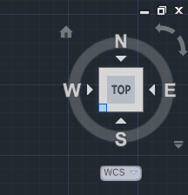
Fig. 1.60.
Dhe do të fitojmë këtë pamje të llambës, fig. 1.61.
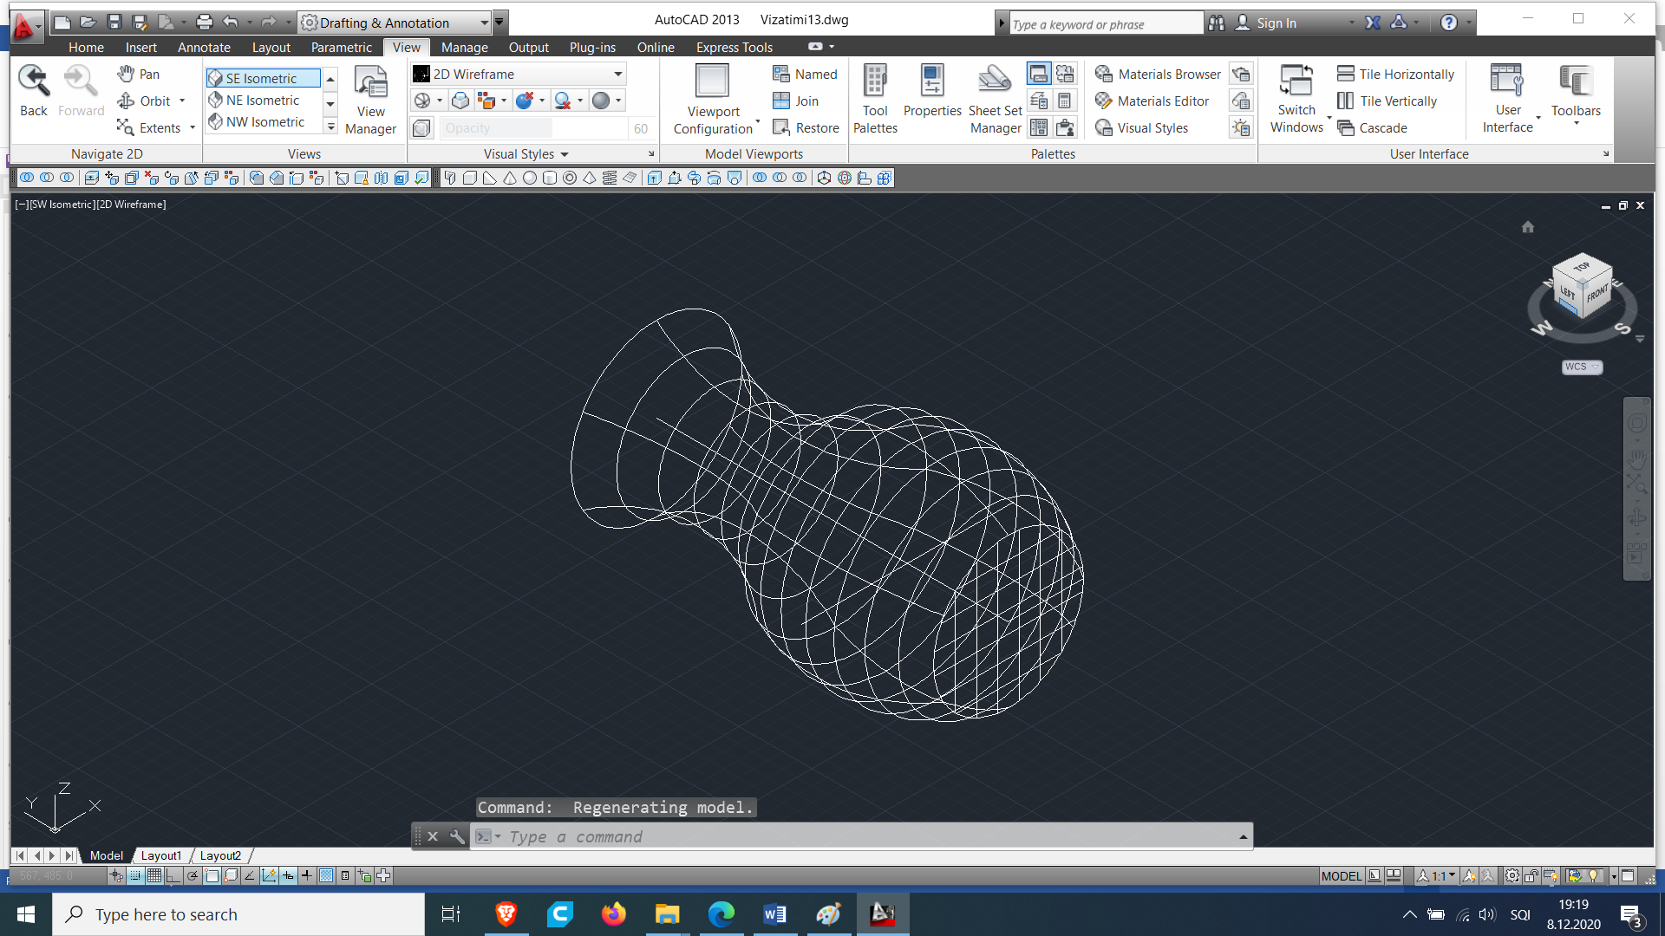
Fig. 1.61.

Përdorim komandën Shaded, fig. 1.62, dhe do të fitojmë këtë pamje, fig. 1.63:

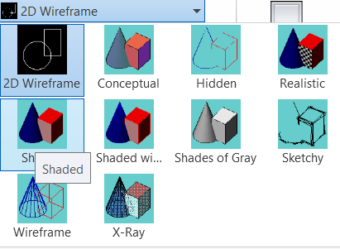
Fig. 1.62.

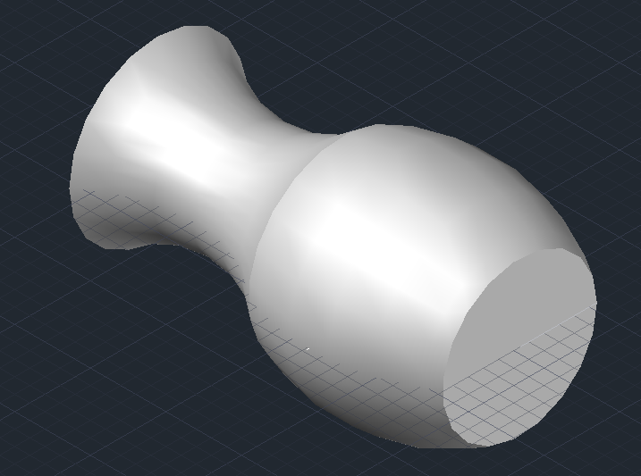
Fig. 1.63.

Prof. Dr. Arbnor Pajaziti

